位置図

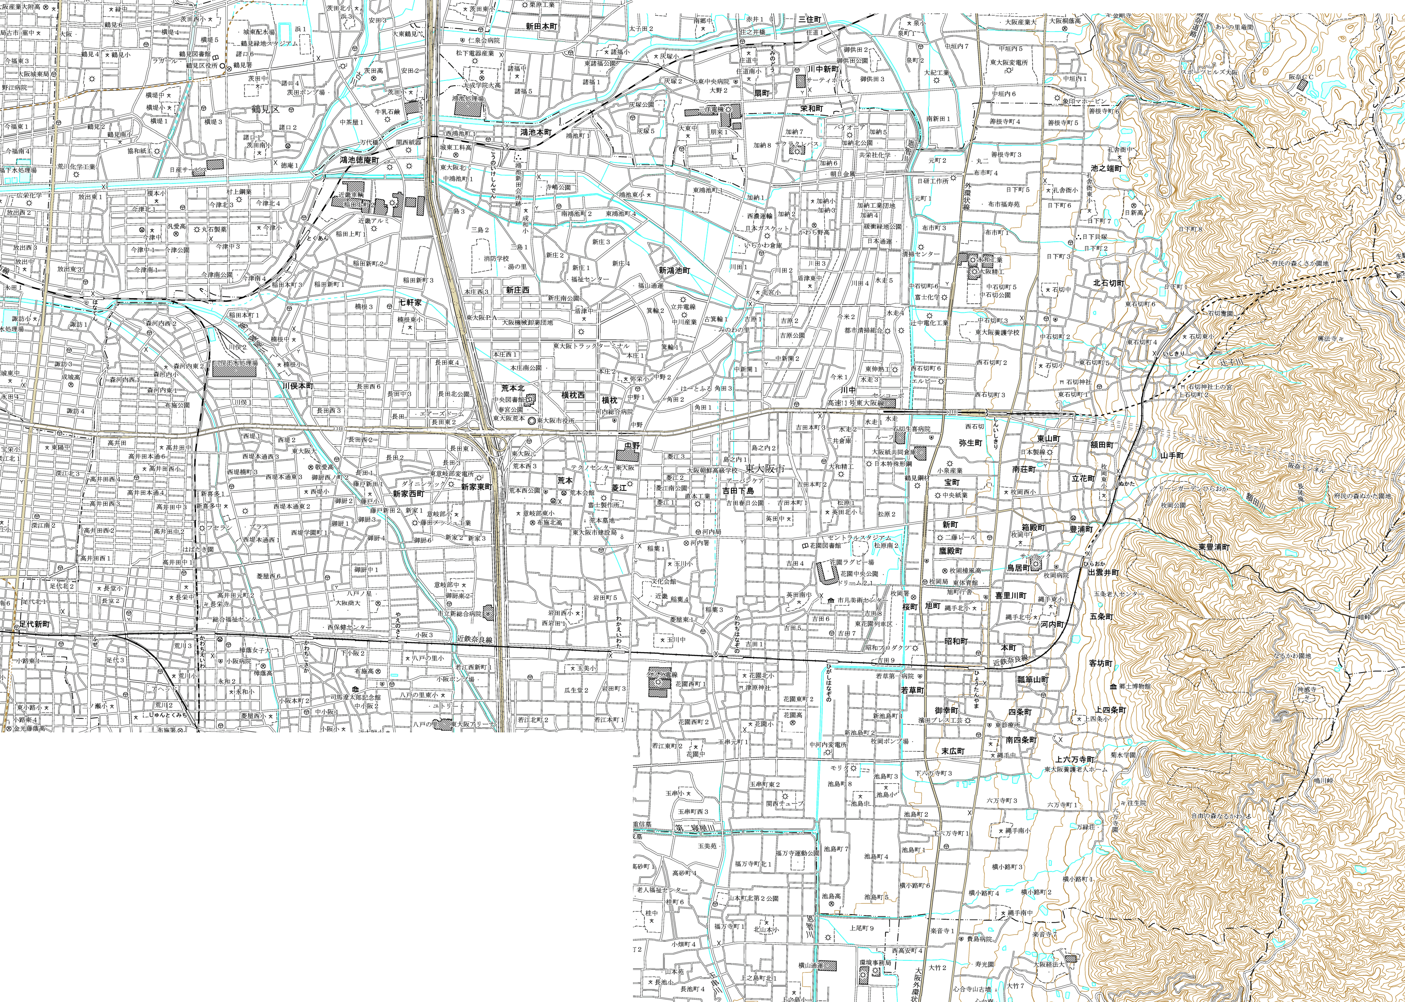
3・3・227－9 渋川放出線
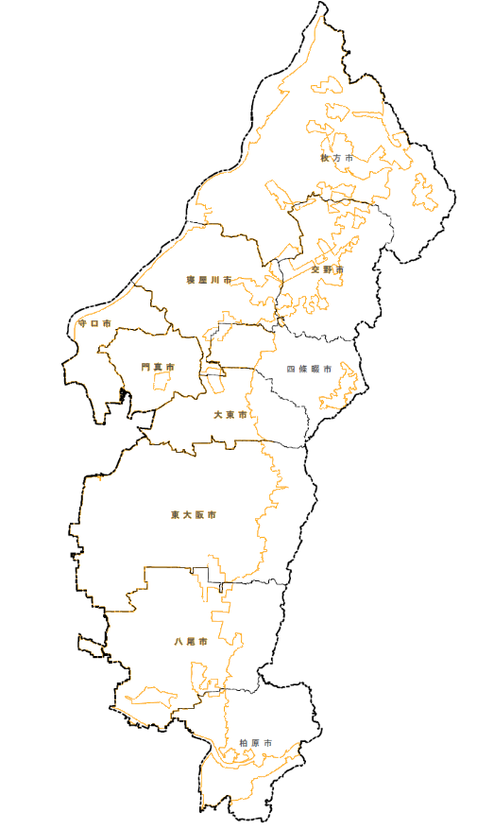
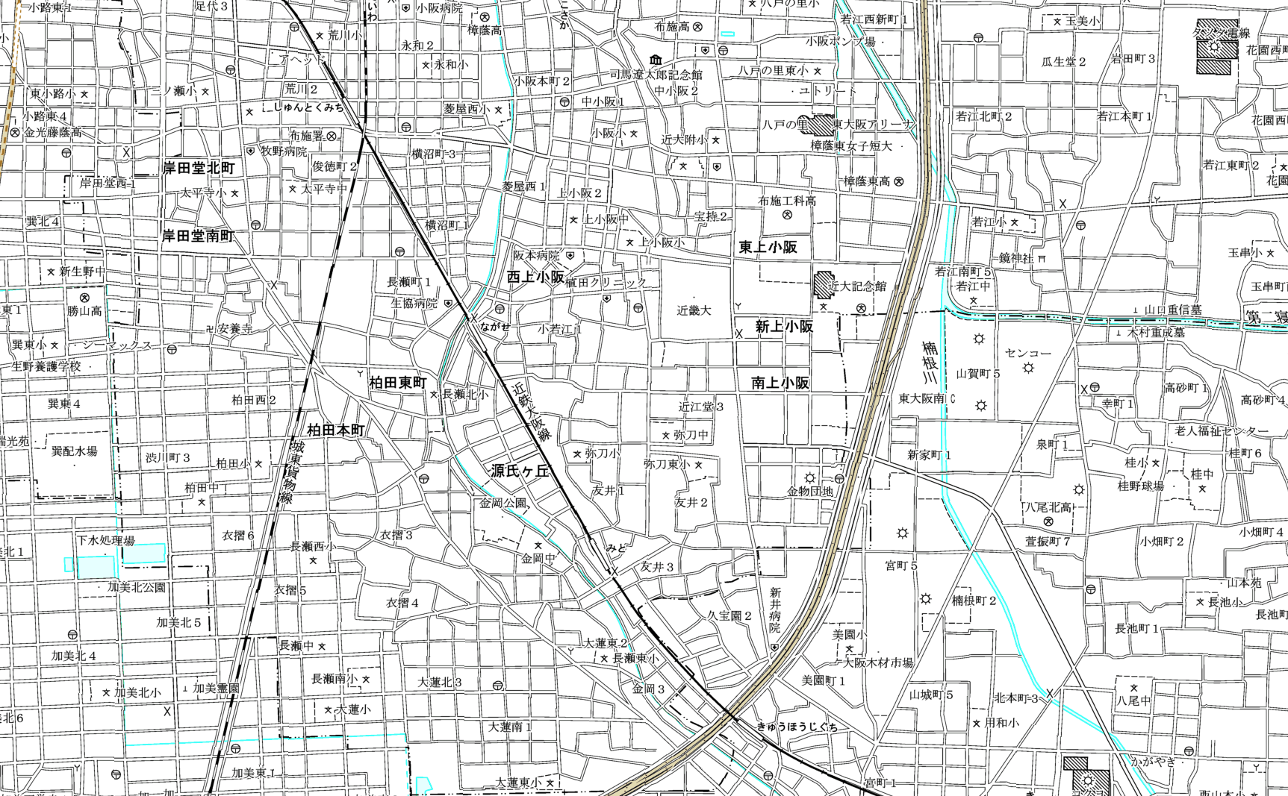
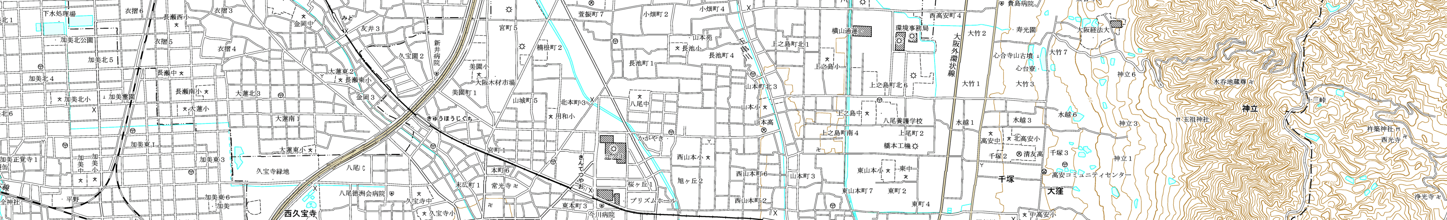
大阪市
八尾市
東大阪市
大東市

【凡例】
廃止する区域
変更後の区域
追加する区域

